
Kai kuriais atvejais savo gautus rezultatus tenka lyginti su kitų žmonių rezultatais arba tiesiog tenka aiškintis, kas yra "padaryta" konkrečioje tyrimų srityje. Tam, kad visa tai padaryti, tenka ne tik skaityti įvairią literatūrą (straipsnyje pvz. gali nebūti aprašytas jus dominantis genas, bet jus dominanti informacija gali būti gauta iš tyrimo duomenų), bet ir analizuoti kitų tyrėjų duomenis. Tam, kad tai padaryti, tenka naudotis viešomis duomenų repozitorijomis ir įvairiais integruotais įrankiais. Vienas iš tokių įrankių yra cBioPortal (http://www.cbioportal.org) - tai yra laisvai prieinama vėžio genomikos duomenų bazė, kurioje pateikiami įvairių eksperimentų rezultatai. Skirtumas nuo pirminių šaltinių (tokių kaip TCGA) yra tas, kad cBioPortal pateikia apdirbtus duomenis (t.y. saugo informaciją genų raiškos lygyje, o ne zondų lygyje), o pvz. tas pats TCGA yra labiau skirtas atsisiųsti pirminiams duomenims.
Bendrai apie cBioPortal
Atlikus paiešką cBioPortal, vartotojas yra nukeliamas į standartinį rezultatų langą, kuriame yra pateikiami duomenys ir yra valdymo juosta.
Paspaudus ant kiekvieno iš langelių valdymo juostoje, bus gaunama kiek kitokia informacija. Ieškant specifinių dalykų svarbu žinoti, kuriame langelyje norima informacija pateikiama.
Oncoprint – pateikiama genetinių variacijų apžvalga pacientuose.
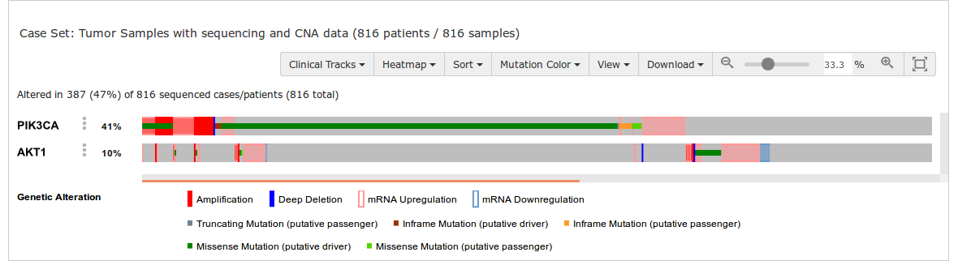
Šiuo atveju matome, kad beveik pusė pacientų (387) turėjo pokyčius minimuose genuose. Taip pat matome, kad PIK3CA pokyčiai buvo daug dažneni (41% vs. 10%). Taip pat iš grafinės dalies matome, kokie kiekvieno geno/raiškos pokyčiai buvo dažniausiai matomi. Pvz. Šviesiai raudoni blokeliai nurodo, kad tuose pacientuose buvo identifikuota mRNR upregulation. Tamsi žalia linija – missense tipo mutacija ir t.t.
Naudodamiesi papildomu valdymo meniu, galime pridėti papildomos informacijos apie analizuojamą tyrimą. Pvz. pridėti etininę grupę.
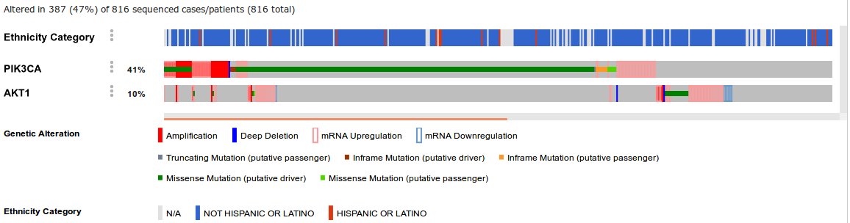
Iš oncoPrint dalies įprastai išsiaiškiname bendrąsias statistikas ir mutacijų tipus. Taip pat vizualiai galime įvertinti, ar vieno geno pokyčiai yra dažniau sutinkami su kito analizuojamo geno pokyčiais (randami tame pačiame paciente) ar tai nepriklausomi dalykai. Taip pat, naudojant papildomą meniu galima kelti hipotezes apie amžiaus, etninės grupės ir kt. sąryšį su geno pokyčiais.
Mutual Exclusivity – statistinė analizė, pateikianti informaciją apie tai, ar užklausos genai yra paveikti mėginiuose.
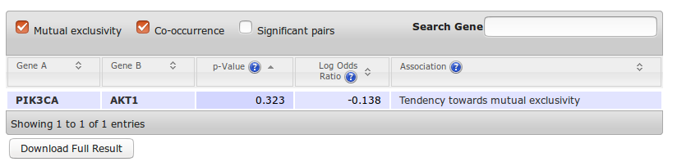
Šiuo atveju mums pateikiama tik vienos genų poros analizė (normaliai analizuojamos visos įmanomos poros). Analizė statistiškai (OncoPrint buvo tik vizualinė analizė) pasako, kad mutacijos analizuojamoje genų poroje sutinkamos kartu ar paprastai tokia alteracijų pora nepasitaiko. Kaip matome šiuo atveju, p-Value reikšmė yra 0,323 (atliekas Fisher exact test), tad galime su tam tikru statistiniu patikimumu patvirtinti, kad šių dviejų genų alteracijos nesutinkamos kartu. Be p-value, turime įvertį Log Odds Ratio, kuris šiuo atveju yra -0,138. Kai šis įvertis teigiamas, tai yra nuoroda, kad mutacijos sutinkamos tame pačiame paciente. Šiuo atveju, kai įvertis yra neigiamas, darome išvadą, kad alteracijos sutinkamos skirtinguose pacientuose.
Plots – diagramos, skirtos analizuoti sąryšius tarp genetinių variacijų, genų raiškos ir t.t.
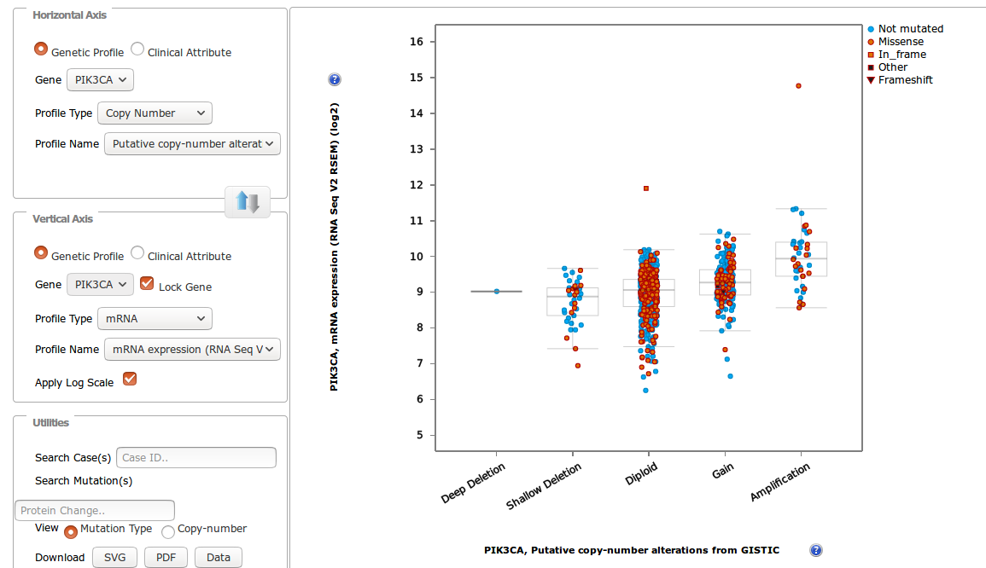
Šioje dalyje pateikiama grafinė rezultatų vizualizacija pagal pasirinktus variantus. Galite rinktis, kad duomenys būtų grupuojami pagal genetinį profilį arba klinikinius variantus, KSP, mRNA ir kt. Diagramoje kiekvienas rutuliukas yra pacientas. Rutuliuko spalva atitinka variacijos (ar ką pasirinksite atvaizduoti) tipą.
Mutations – informacija apie mutacijas, kurios rastos analizuojamuose genuose.
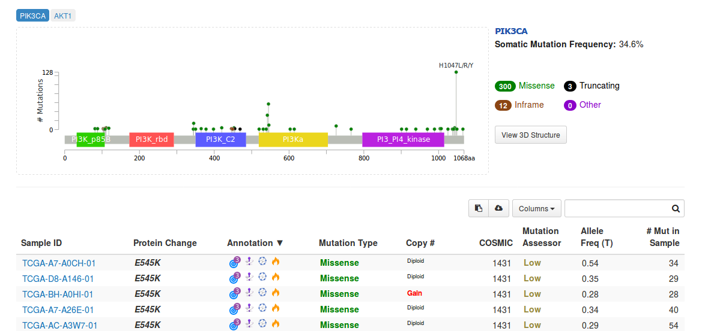
Gana akivaizdus rezultatas: grafinė variacijų representacija ir kaip lentelė pateiktas variacijų sąrašas. Šioje dalyje kiekvienam genui atskirai galime sužinoti somatinių mutacijų dažnį (šiuo atveju 34,6 procento), taip pat grafiškai pamatyti, kuriose geno vietose dažniausiai sutinkamos mutacijos. Mutuoti nukleotidai žymimi mažais smeigtukais. Kuo smeigtukas aukštesnis – tuo daugiau mutacijų buvo nustatyta toje konkrečioje vietoje (tokie taškai identifikuojami kaip mutacijų “hotspot”). Taip pat, jei yra išspręsta baltymo struktra, galima vizualizuoti baltymo tretinę struktūrą ir pažymėti/pamatyti, kuriose baltymo vietose (erdvėje) yra paveiktos amino rūgštys.
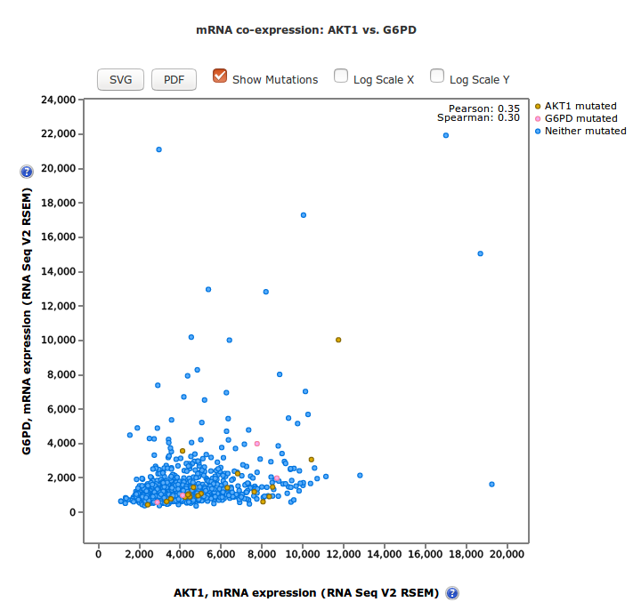
Co-Expression – mRNA/baltymų, kurie pasižymi panašiu raiškos šablonu, sąrašas. Šioje dalyje galima pamatyti mūsų analizuojamus genus (individualiai kiekvieną) ir jų raiškos koreliaciją su visais kitais genais (tik tie genai, kurių Spearman ir Pearson koeficientai atitinka tam tikrus kriterijus, yra atvaizduojami). Genų sąrašas pateikiamas lentelėje (piešinukas nepateiktas), o grafikas paišomas kiekvienai porai individualiai pagal vartotojo “prašymą”. Pagal koreliacijos koeficientus (lentelėje) galime atsirinkti genus, kurie pasižymi koreliuojančia ekspresija su mūsų analizuojamais genais.
Enrichment – praturtinimo analizė.
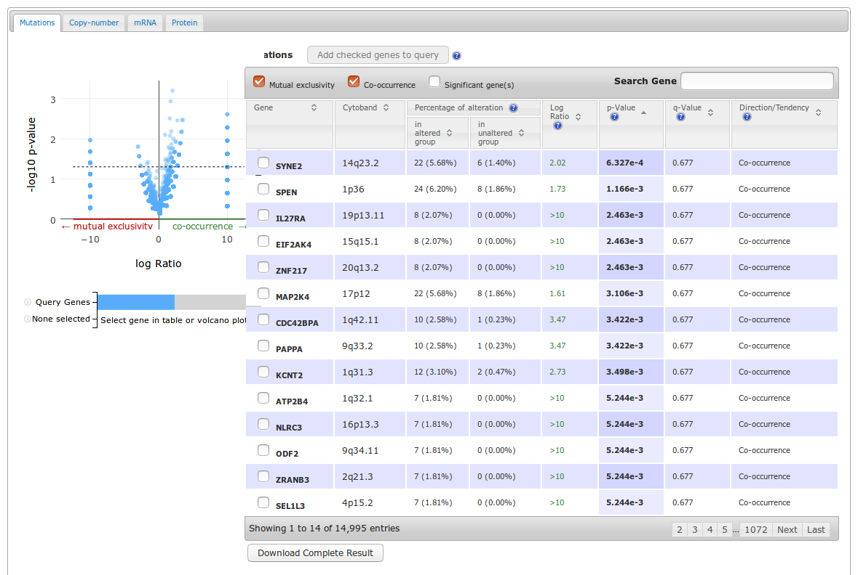
Survival – leidžia palyginti pacientų išgyvenamumą. Lyginami pacientai, kurie turi nurodytas mutacijas su likusia kohorta.
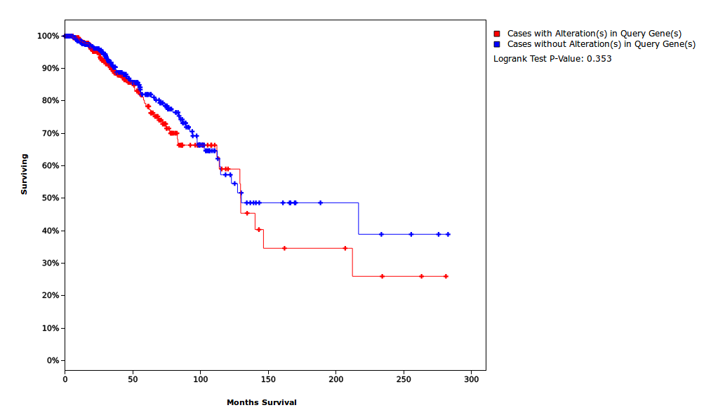
Pateikiama Kaplan-Meier kreivė. Tai, ką matome šioje dalyje, priklauso nuo tyrimų rezultatų: kai kuriais atvejais gali būti mažiau diagramų. Standartiškai pateikiama Overall survival ir Disease free diagramos. Iš diagramų galima išsiaiškinti, ar pacientai su analizuojamų genų pokyčiais, turi “geras prognozes” lyginant su pacientais be pokyčių, ar skirtumų nėra. Apie Kaplan-Meier kreives galima pasiskaityti: https://www.ncbi.nlm.nih.gov/pmc/articles/PMC3932959/.
Network – leidžia analizuoti genetinius tinklus.
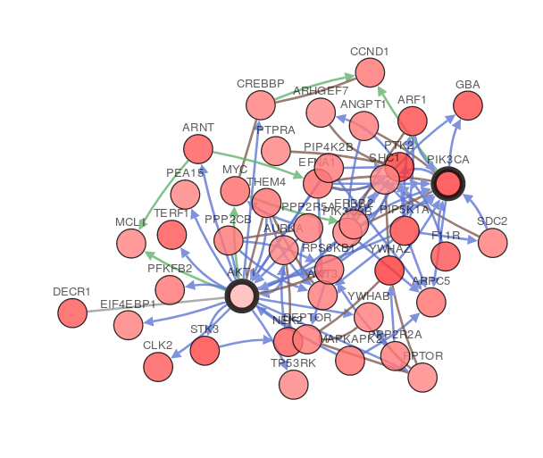
Šioje dalyje gauname informaciją apie žinomas biologines sąveikas. Spalvos atitinka sąveikos tipą (sudaro kompleksą, kontroliuoja ir pan.), o patys raudoni rutuliukai yra “aktyvūs” - paspaudę ant jų gauname informaciją geno pavadinimą, funkcijas ir identifikuotas alteracijas.
Taip pat, naudodamiese dešinėje esančiu meniu, galime atsirinkti/filtruoti tinklą pagal alteracijas ir surasti tik labiausiai paveiktus tinklo narius, kaip parodyta žemiau:
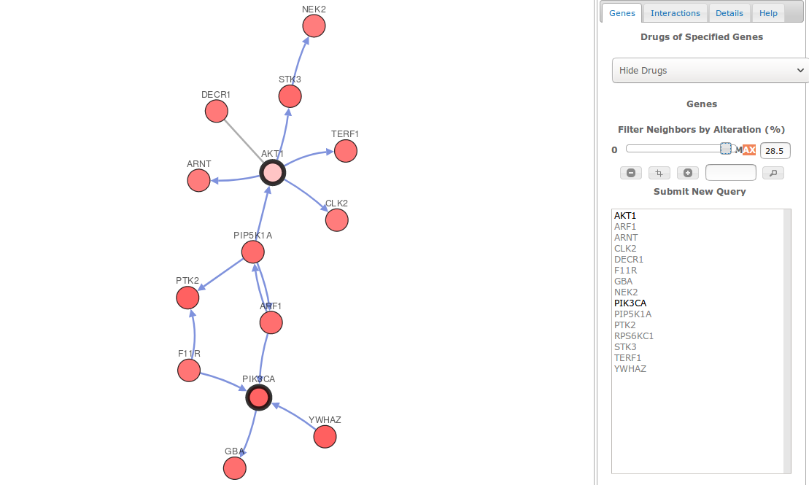
CN Segments – KSP analizė naudojant genomo naršyklę. Realiai tai tiesiog vizualizacija duomenų.
Download – atsisiuntimai. Galima atsisiųsti duomenis. Reikia nepamiršti, kad šiame portale yra saugomi jau apdirbti duomenys – pradinių duomenų iš čia negausime.
Bookmark – žymės. Galima gauti trumpą adresą į reikiamą analizę.
Kelios užduotys
Šiuo konkrečiu atveju pasiaiškinsime, kokia yra PI3K/AKT kelio įtaka krūties vėžiui (BRCA). Iki šiol yra identifikuotas ne vienas kritinis signalinis kelias, turints reikšmingą įtaką BRCA vystymuisi ir klinikai.
Trumpai primenant:
- biologinis kelias - tam tikrų molekulinių įvykių ląstelėje seka, kurie nulemia specifinio produkto ar pokyčių ląstelėje atsiradimą (laisvas vertimas NHGRI)
- PI3K - baltymai, kurie yra susiję su ląstelės augimu, proliferacija ir išgyvenamumu
- AKT - baltymai, susiję su ląstelės proliferacija ir išgyvenamumu
Pirma dalis. Išsiaiškinkite, kokie yra genetiniai (genominiai ir transkriptomo lygio) pokyčiai, kurie yra susiję su PI3K/AKT keliu ir BRCA.
Tam, kad tai padaryti, jums pirmiausia reikia nukeliauti į http://www.cbioportal.org puslapį. Toliau reikia pasirinkti duomenis, su kuriais dirbsite. Kadangi šiuo atveju klausimai susiję su BRCA, reiktų pasirinkti logiškus duomenis. Šiuo konkrečiu atveju, į paieškos laukelį įveskite "TCGA Cell 2015" ir iš gautų rezultatų pasirinkite "Invasive Breast Carcinoma". Jeigu jos domina kažkokių kitų tyrimų duomenys - turėtumėte juos susirasti tarp visų duomenų, kurie yra cBioPortal.
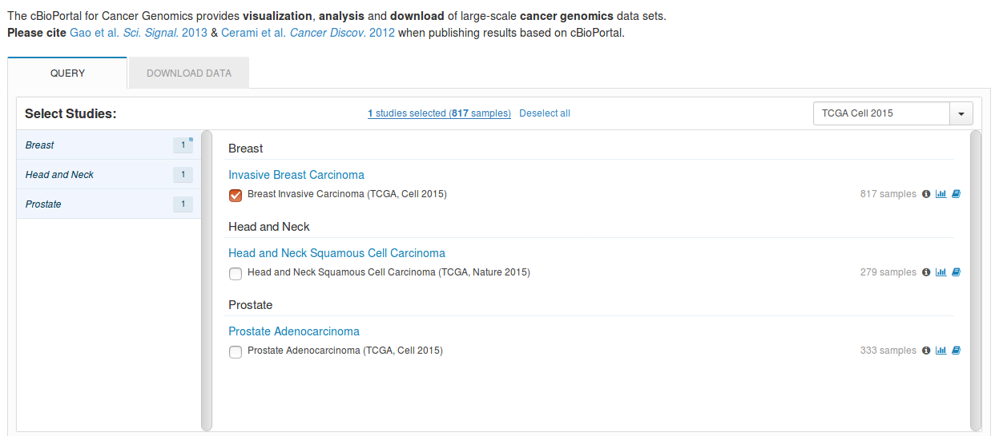
Paieškos rezultatų lange matote bendrąją informaciją apie eksperimentą. Šiuo konkrečiu atveju, turėsime 817 mėginių. Iš šių duomenų, mes naudosime informaciją apie mutacijas, CNA (copy number alterations) ir mRNA raiškos lygį. Pasirinkite "mRNA Expression z-Scores (RNA Seq V2 RSEM)" ir palikite standartinį Z įvertį. Taip analizė bus atlikta tiek transkriptomo, tiek genomo lygiu.
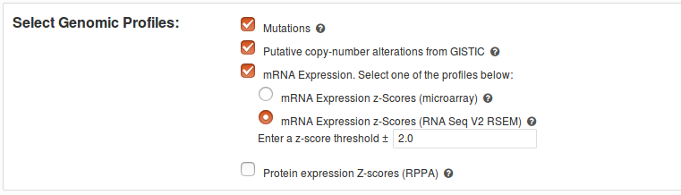
Toliau turite pasirinkti pacientus - palikite standartinius parametrus. Paskutinis dalykas, kurį turite nurodyti, yra genai, kuriuos norite analizuoti. Kaip minėta, šiuo atveju tirsime PI3K/AKT kelią. Įveskite oficialius geno vardus AKT1 ir PIK3CA bei paspauskite paieškos mygtuką.
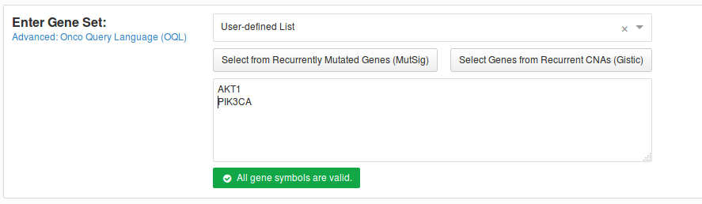
Sistemai atlikus analizę, gausite standartizuotą rezultatų langą.
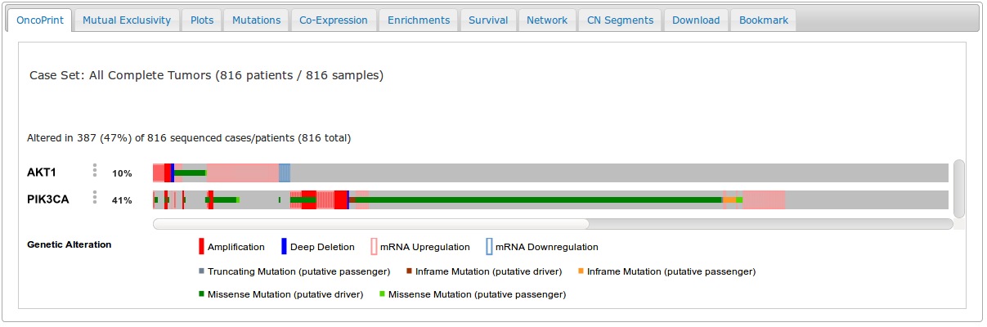
Iš grafinės rezultatų dalies (ir teksto, kuris pateikiamas kartu) sužinome, kad analizuojamas kelias buvo paveiktas beveik pusėje pacientų (47 procentai). Taip pat, piešinukas pateikia informaciją apie tai, kas vyksta su mRNA ir kokios mutacijos randamos genuose, pvz. randamos missense mutacijos ir t.t. Atsakant į pradžioje keltą klasimą, matome, kad vyrauja mRNA upreguliacija, o genominiame lygyje turime daugiausia missense tipo mutacijas.
Antra dalis. Vien tai, kad yra stebimi pokyčiai pacientuose, nebūtinai turi neigiamą įtaką. Galima paklausti, ar yra kokių nors sąryšių tarp mutacijų analizuojamuose genuose ir pacientų išgyvenamumo.
Tam, kad išsiaiškinti šį dalyką, galima pasinaudoti tokio paties stiliaus paieška kaip anksčiau (arba tęsti prieš tai pradėtą analizę) ir atsidaryti Survival langelį. Jame bus pateikta Kaplan-Meier kreivė bei patikimumo įverčiai.
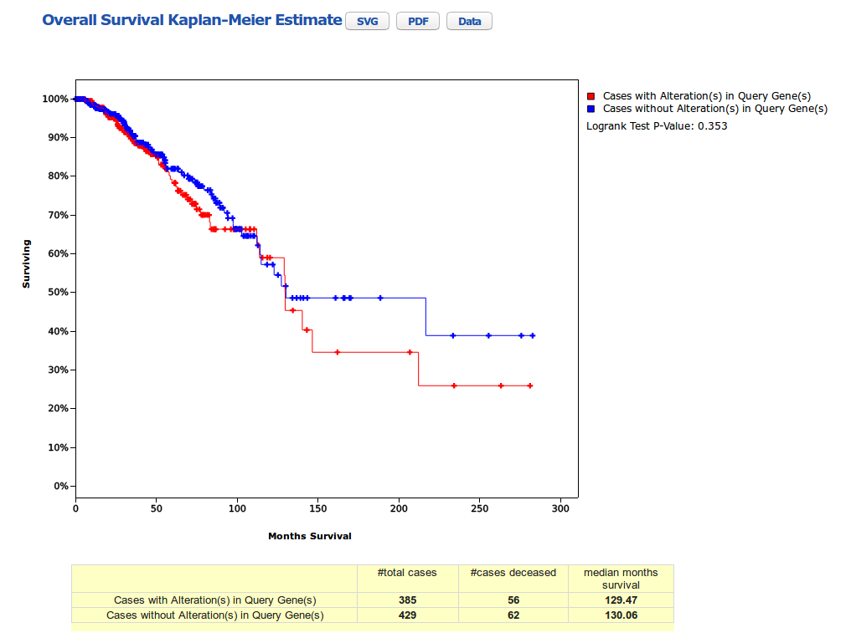
Šiose kreivėse, ašyje X yra pateikiama išgyvenamumas (mėnesiais/metais ir pan.), o Y ašyje pateikiama informacija, kiek procentų populiacijos/tiriamųjų išgyveno. Kaip matome iš kreivių, pacientai su pokyčiais analizuojamuose genuose išgyvena trumpiau negu pacientai, kurie neturintys pokyčių. Bet skirtumas tarp šių rezultatų nėra statistiškai patikimas (P-Value reikšmė pateikta dešinėje viršuje).
Trečia dalis. Neretai kyla klausimas, kokie dar genai pasižymi panašiu raiškos šablonu kaip ir analizuojami. Tai taip pat galima išsiaiškinti su cBioPortal.
Ko-ekspresija (koreliacija tarp dviejų/daugiau genų raiškos) yra svarbus parametras, padedantis išsiaiškinti, kaip genai veikia grupėje ir kurie dar biologiniai keliai yra paveikti. Ko-ekspresiją galima analizuoti ties dalimi Co-Expression. Rezultatai yra pateikiami kaip lentelė ir diagrama.
